**新桥街道中心幼儿园小四班幼儿活动状况记录表**

2025.03.12

**来园情况：**

今日我们小四班来园22人，2位小朋友事假。

韩雨彤、万弘一、宋陈凯、刘语辰、谌昱昕、薛宇程、祝嘉沁、孙堇禾小朋友能高高兴兴进入班级，能自主进餐，并选择自己喜欢的游戏进行游戏。

**区域游戏**

今天区域游戏时间，孩子们根据自己的想法选择了自己喜欢的游戏，并能按照游戏规则进行尝试探索。

看那边的小朋友们，有的在娃娃家里当小客人，小主人们正在炒菜烧饭准备招待他们；有的建构区玩乐高积木和磁力片游戏；还有些小朋友在益智区玩《小熊过生日》拼图游戏、分类游戏；科探区的小朋友在玩平衡月亮船的游戏；美工区的小朋友正在画画；另外，还有些小朋友在吃点心，吃得津津有味……每个孩子都沉浸在自己的游戏中，享受着游戏带来的快乐。老师们在旁边观察指导，确保孩子们的游戏安全，同时也在适时地引导孩子们在游戏中学习和成长。

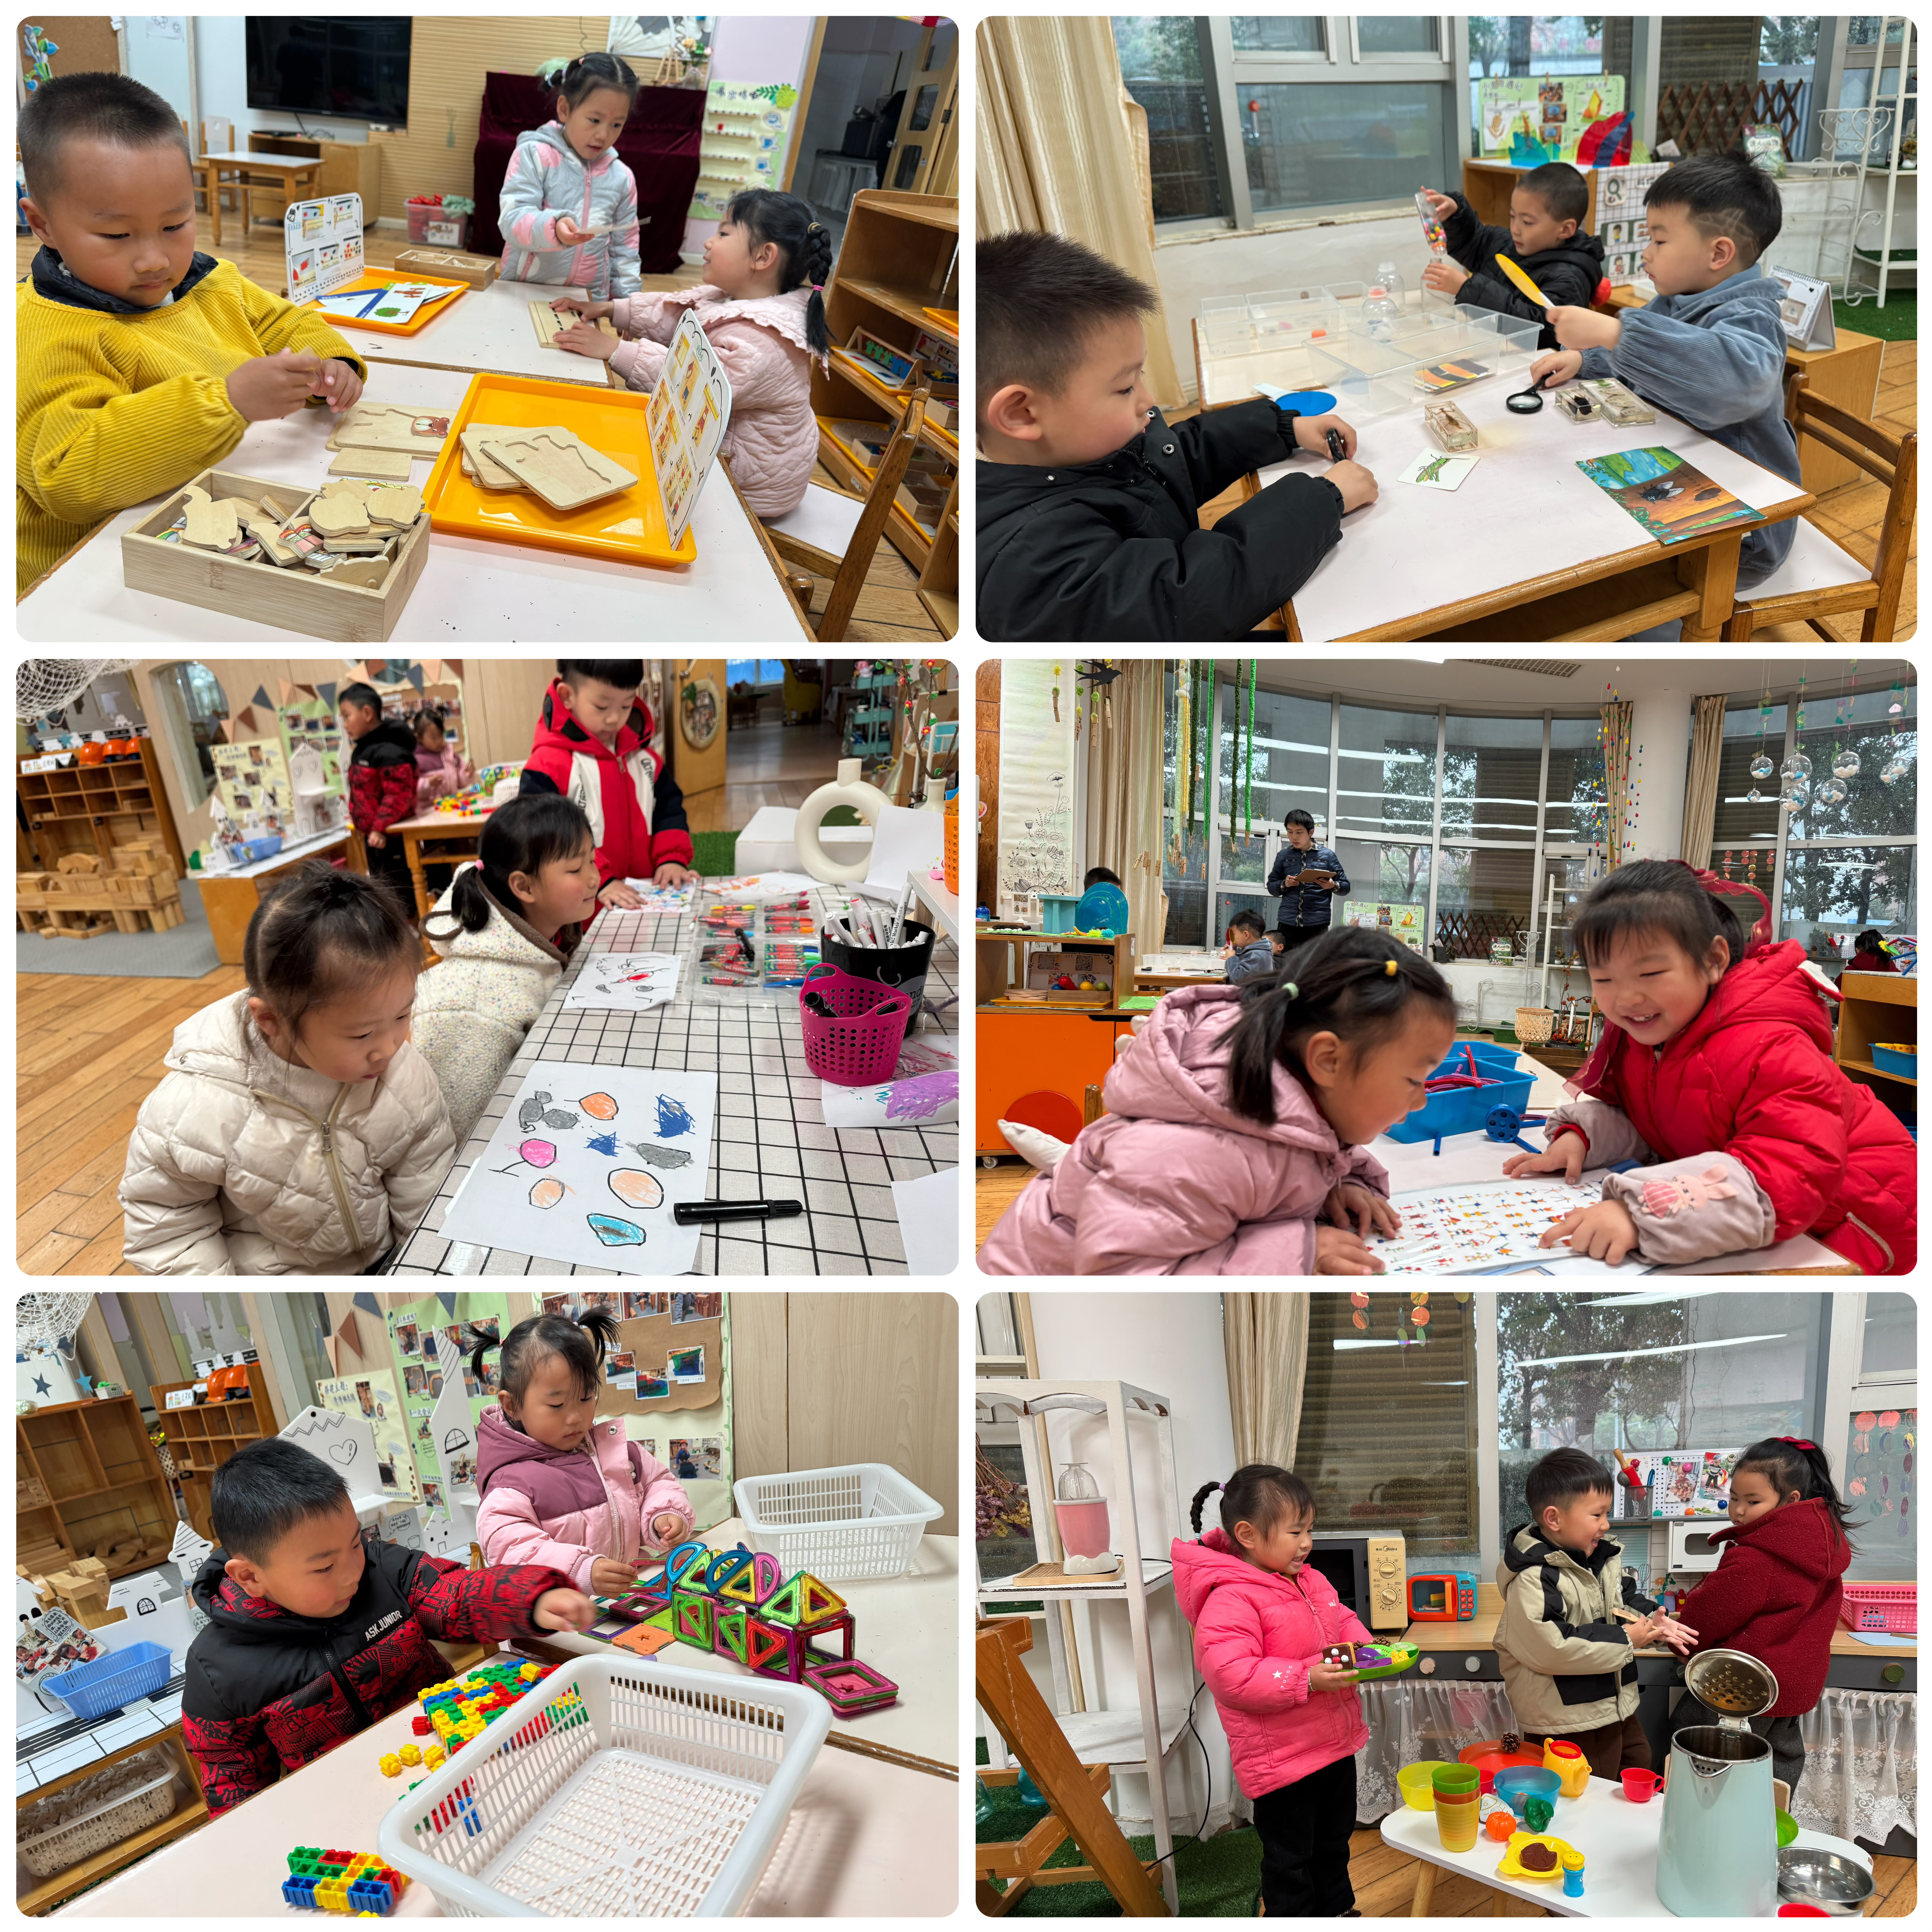

**集体活动及生活活动情况：**

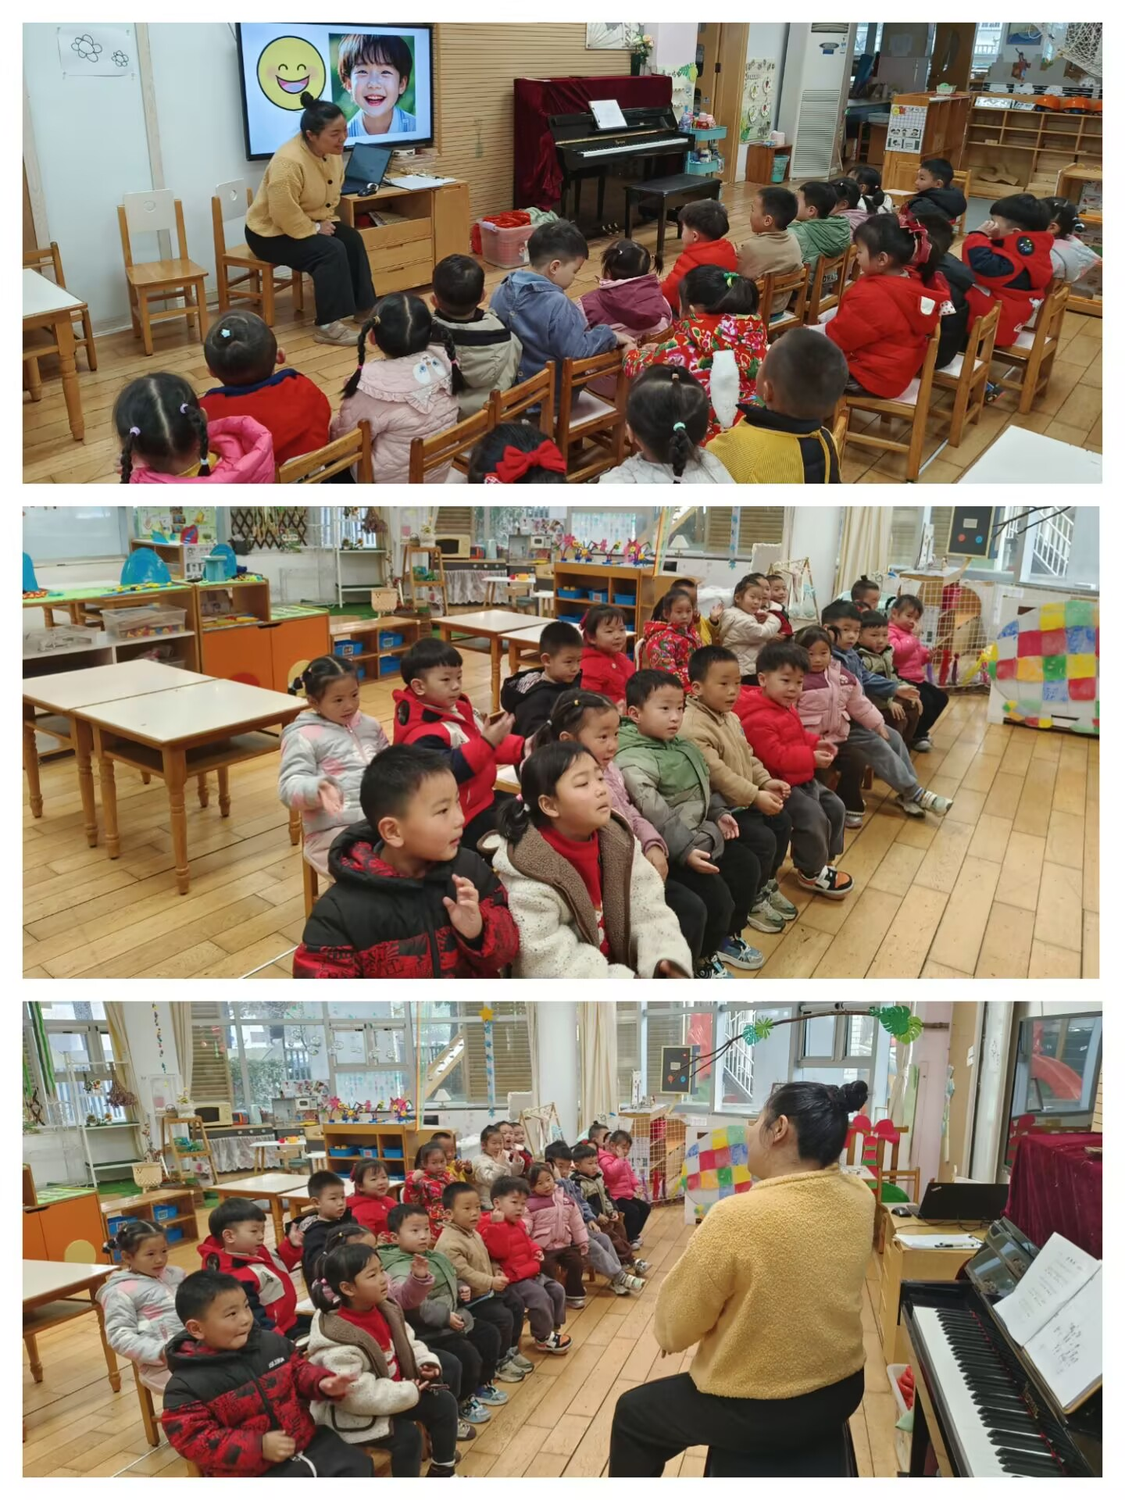

**音乐：表情歌**

歌曲《表情歌》以二分音符为一拍，是二四拍的歌曲。曲调流畅、旋律简单、规整，情绪欢快，歌曲内容浅显易懂，适合小班幼儿学唱。 我班幼儿对音乐活动比较感兴趣，已经逐渐能跟随教师学唱歌曲，有意识倾听伴奏。但是，还有部分幼儿音准还有所欠缺，对声音的掌控还不灵活，旋律的节奏也难以把握。本次活动我们将打破传统单一教学模式，运用形象生动的节奏图和图谱的情境，以鼓励的方式让幼儿学唱歌曲。在活动中陆博渊、代霄、宋陈凯、顾奕凯、万弘一、吴沐泽、祝嘉沁、汤语桐、谌昱昕、冯育泽、黄宇骞乐意参加集体活动，了解歌曲旋律，尝试用自然的声音演唱歌曲。刘语辰、张艺彤、高蝶珺、刘瑞麟、李泓硕、韩雨彤、薛宇程、孙堇禾、吴沐萱能在活动中认真听，愿意边唱边做动作，感受游戏的乐趣。

**生活活动情况：**

1.午餐情况：

今天的午饭吃的是香菇牛肉打卤面、山药排骨汤。水果是金桔、人参果。大家都很喜欢吃面条，吴沐泽、吴沐萱、高蝶珺、刘瑞麟、陆博渊、祝嘉沁、汤语桐都吃了两碗哟~个别小朋友不爱吃山药，把山药挑了出来。饭后大部分小朋友们能在老师的提醒下做好饭后洗手、漱口、擦嘴巴。

2.午睡情况：

午睡时，孩子们都能在老师的提醒下整理好鞋子、叠好裤子，然后盖好被子进行午睡。祝嘉沁、陆博渊、代宵、高蝶珺、李泓硕宝宝需要老师陪伴了一会儿，大部分小朋友在12:45左右都睡着了。

**家园合作：**

1.动态上的照片，仅作为老师观察时的随拍，并不是所有孩子的照片都会呈现。

2.周五我们即将开展美术活动《这就是我》，请爸爸妈妈为宝贝准备一面小镜子带来幼儿园参加活动。